Njemački jezik
29.4.2020.

PONOVIMO

- E-SFERA: SLIKOVNI RJEČNIK: PONOVI KUĆNE LJUBIMCE
https://www.e-sfera.hr/dodatni-digitalni-sadrzaji/c76c1704-9ee3-4110-9a1e-b0565150bfc3/

LEOS UND IDAS HAUSTIERE

- KAKO ĆEŠ OPISATI OVE KUĆNE LJUBIMCE? POVEŽI.

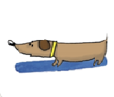

DAS IST EIN…. ER IST…. ER HEIßT….
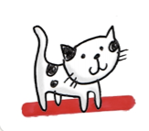

DAS IST EINE… SIE IST…. SIE HEIßT….

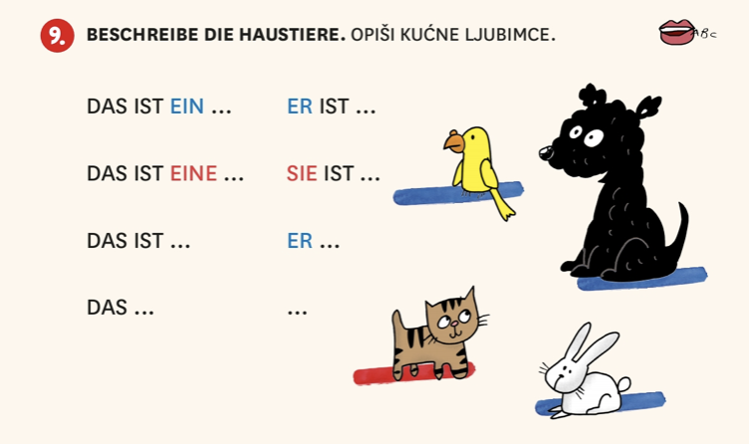
UDŽBENIK STR.75

- OPIŠI KUĆNE LJUBIMCE.
RECI NAGLAS.

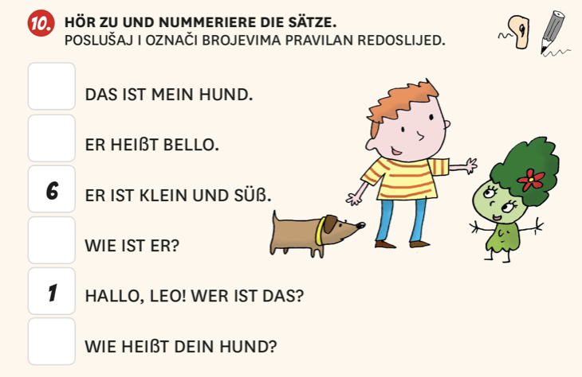
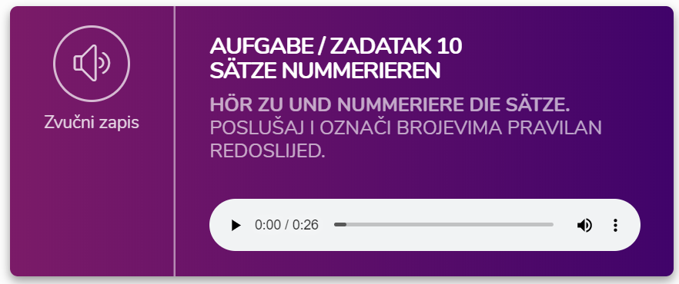
E-SFERA:SLUŠAONICA:
- POSLUŠAJ I OZNAČI
BROJEVIMA PRAVILAN
REDOSLIJED.

RADNA BILJEŽNICA STR. 58

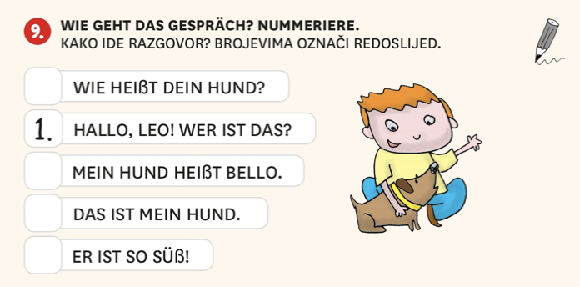
- PROČITAJ I OZNAČI
BROJEVIMA PRAVILAN
REDOSLIJED.

RADNA BILJEŽNICA STR. 58

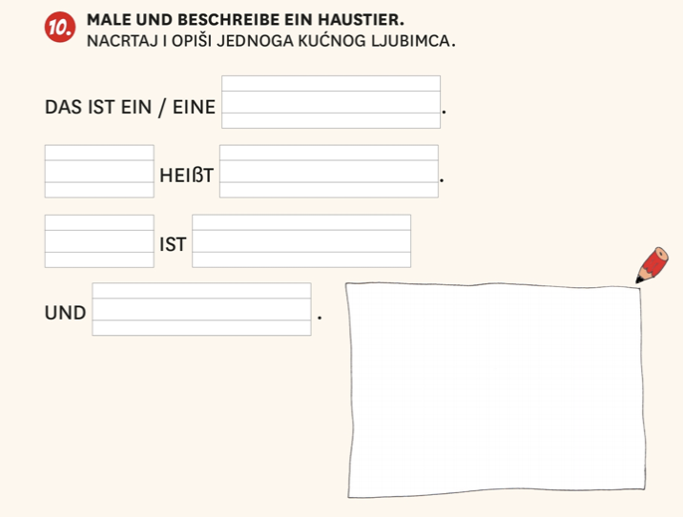
- NACRTAJ I OPIŠI
JEDNOGA KUĆNOG LJUBIMCA.

